**2010年全国普通高等学校招生统一考试**

**上海生物试卷**

考生注意：

1. 满分150分。考试时间为120分钟。

2． 答第Ⅰ卷前，考生务必在答题卡上用钢笔或圆珠笔清楚切写姓名、准考证号、校验码，并用铅笔正确涂写准考证号和校验码。

3． 第Ⅰ卷由机器阅卷，答案必须全部涂写在答题纷上。考生应将代表正确答案的小方格用铅笔涂黑。注意试题题号和答题纸编号一一对应，不能错位。答题需要更改时，必须将原选项用橡皮擦去，在新选择。答案不能写在试卷上，写在试卷上一律不给分。

**第Ⅰ卷 (共60分)**

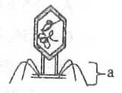**一.单选题(共60分。每小题只有一个正确选项)**

**(一)1分题(共6题)**

1.右图是某生物模式图，组成结构a的物质最有可能是

A．蛋白质 B RNA C．DNA D．脂质

2.以“-GAATTG-”的互补链转录mRNA，则此段mRNA的序列是

A．-GAAUUG- B．-CTTAAC- C．-CUUAAC- D．-GAATTG-

3.以下最能反映健康人餐后6小时内血糖浓度变化趋势的曲线是

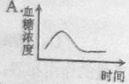 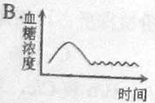 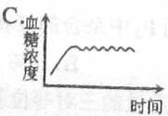 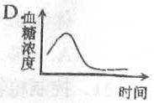

4．细胞内某一DNA片段中有30％的碱基为A，则该片段中

A．G的含量为30％ B．U的含量为30％

C．嘌呤含量为50％ D．嘧啶含量为40％

5·右图表示生物体内的某化学反应，下列有关该反应的叙述中**错误**的是

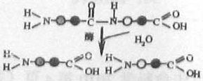A，需要解旋酶

B．属于水解反应

C．会有能量变化

D.反应速度与温度有关

6．膝跳反射中，神经冲动在神经元间的传递途径是

A．树突→突触→细胞体→轴突 B．轴突→细胞体→树突→突触

C. 树突→细胞体→轴突→突触 D．树突→突触→轴突→细胞体

**(二)2分题(共21题)**

7.在人和植物体内部会发生的物质转化过程是

①葡萄糖彻底氧化 ②葡萄糖转化为乙醇 ③葡萄糖脱水缩合 ④葡萄糖分解为丙酮酸

A．①②③ B．②③④ C．①③④ D．①②④

8.某种寄生虫寄生在人体淋巴管内，会造成下肢肿胀，这是由于肿胀处

A. 细胞间隙积聚液体 B．细胞不能接受氨基酸

C．细胞不能对脂肪进行分解 D. 细胞外液Na+浓度是内液的12倍

9.下列选项中，含有相同元素的一组化合物是

A. 纤维素和尿素 B．脂肪酸和磷脂

C. 腺苷三磷酸和核糖核酸 D. 胆固醇和血红蛋白

10.右图表示一种物质的跨膜运输方式，下列叙述中正确的是

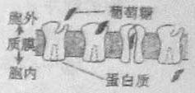A. 该膜中载体也能运输蔗糖

B．碘以该方式进入海带细胞

C．该方式不会出现饱和现象

D. 该方式发生在被运输物质从高浓度到低浓度时

11.一对灰翅昆虫交配产生的91只后代中，有黑翅22只，灰翅45只，白翅24只。若黑翅与灰翅昆虫交配，则后代中黑翅的比例最有可能是

A. 33％ B．50％ C．67％ D．100％

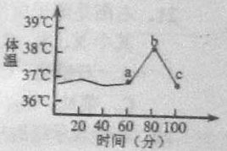12.右图表示某人的体温变化曲线，导致ab段和bc段体温变化的事件最有可能是

A．发热和寒颤 B. 提高环境温度和寒颤

C．寒颤和出汗减少 D．剧烈运动和出汗增加

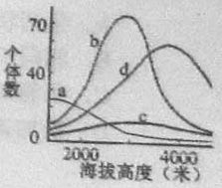13．下列关于人体血压调节的叙述中，**错误**的是

A. 心排血量不变，血管管径变小，则收缩压也会相应升高

B. 动脉血压突然降低时，引起交感神经活动加强，动脉血压回升

C. 心舒期血液向外周流动的速度减慢，则舒张压降低

D. 长期过度紧张，可使大脑心血管中枢平衡失调，导致血压升高

14．右图为a、b、c、d四个不同种食叶昆虫的数量随山体海拔高度变化的示意图。据圈分析，下列叙述正确的是

A．海拔2000米处的物种均匀度高于海拔3000米处

B. b数量随海拔高度的变化不能体现该物种的遗传多样性

C. 海拔3000米处，b、c数量差异是生物与生境相互作用的结果

D. 海拔4000米处， a、b、c、d的数量差异体班遗传多样性

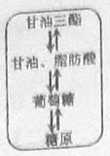15.右图表示人体某细胞及发生在其中的部分代谢过程，下列叙述中**错误**的是

A. 该细胞既能合成胆固醇，又能将多余胆固醇加工后再排出体外

B. 在该细胞中，甘油转变成丙酮酸后，才能进入糖代谢

C．在该细胞中，甘油转变成丙酮酸后，才能进入糖代谢

D．该细胞中的代谢受胰高血糖素的调节

16．如果母亲的血清中不含凝集素抗A和抗B，而父亲的血清中含凝集素抗A，则后代红细胞膜上**不可能**出现的情况是

A. 有凝集原A B. 有凝集原B C. 有凝集原A和B D．无凝集原A和B

17．下列有关人体中酶和激素的叙述正确的是

A．酶和激素都是蛋白质 B．酶和激素都与物质和能量代谢有关

C．酶和激素都由内分泌细胞分泌 D．酶和激素都要释放到血液中才能发挥作用

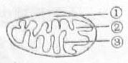18．右图为线粒体的结构示意图，其中**不可能**发生的反应是

A．②处发生三羧酸循环 B．①处产生ATP

C．②处产生二碳化合物 D．③处发生H+与O2的结合反应

19．下列是关于细胞分裂过程中细胞内变化的叙述，能正确表示一个细胞周期内分裂过程的顺序是

①两个相同DNA分子完全分开 ②出现放射状排列的细丝

③中心体发生倍增 ④着丝粒排列在一个平面上

A．②→③→①→④ B. ②→④→③→① C．③→②→④→① D．②→③→④→①

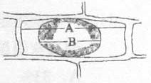20．右图为显微镜下某植物细胞在30％蔗糖溶液中的示意图。下列叙述中**错误**的是

A．若将细胞置于清水中，A仍保持不变

B．若该细胞处于40％蔗糖溶液中，B/A值将变小

C．B/A值能表示细胞失水的程度

D．A、B分别表示细胞和液泡的长度

21．右图是酵母菌发酵实验示意图， 其中X、Y、Z分别代表

A．石蜡油、CO2、蓝色 B．石蜡油、O2、黄色

C．菜油、O2、蓝色 D．菜油、CO2、黄色

22．右图表示细胞中某条生化反应链，图中E1~E5代表不同的酶，A~E代表不同的化合物。

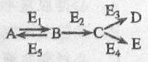据图判断下列叙述中正确的是

A．若E1催化的反应被抑制，则A的消耗速度加快

B．若E5催化的反应被抑制，则B积累到较高水平

C．若E3的催化速度比E4快，则D的产量比E多

D．着E1的催化速度比E5快，则B的产量比A多

23．下列关于颤藻和水绵的描述，**错误**的是

A．生活状态下颤藻呈蓝绿色，水绵呈绿色

B．相同长度丝状体中颤藻细胞个数少于水绵

C．颤藻细胞内有色素，水绵中有带状叶绿体

D．滴加碘液后，水绵细胞内呈现山黄色结构，颤藻则无

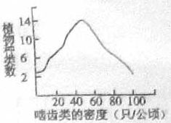24. 某草原上啮齿类以植物为食，右图表示啮齿类的密度与植物种类数的关系，据图判断下列叙述中**错误**的是

A. 啮齿类的存在影响植物多样性

B. 植物的多样性取决于啮齿类的密度

C. 啮齿类能对植物进行选择

D. 啮齿类的密度依赖于植物的多样性

25. 若1个35S标记的大肠杆菌被1个32P标记的噬菌体侵染，裂解后释放的所有噬菌体

A. 一定有35S，可能有12P B. 只有35S

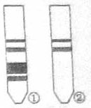C. 一定有32P，可能有35S D. 只有32P

26. 右图中①代表新鲜菠菜叶的光合色素纸层析结果，则右图②所示结果最有可能来自于

A. 水培的洋葱叶 B. 生长的柳树幼叶

C. 培养的衣藻 D. 秋冬的银杏落叶

27. 右图是对某种遗传病在双胞胎中共同发病率的调查结果。a、b分别代表异卵双胞胎和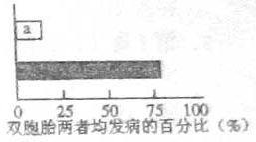同卵双胞胎中两者均发病的百分比。据图判断下列叙述中**错误**的是

A. 同卵双胞胎比异卵双胞胎更易同时发病

B. 同卵双胞胎同时发病的概率受非遗传因素影响

C. 异卵双胞胎中一方患病时，另一方可能患病

D. 同卵双胞胎中一方患病时，另一方也患病

**(三)3分题(共4题)**

28. 某白花传粉植物种群中，亲代中AA基因型个体占30％，aa基因型个体占20％，则亲

代A的基因频率和F1中AA的基因型频率分别是

A．55％和32.5％ B. 55％和42.5％

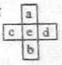 C．45％和42.5％ D. 45％和32.5％

29. 图中a表示基因工程，c表示发酵工程，d表示克隆技术，则e和b分别表示

A．胚胎移植和细胞培养 B．显微注射技术和细胞培养

C. 细胞培养和花粉离体培养 D. 显微注射技术和花粉离体培养

30．豌豆的红花对白花是显性，长花粉对圆花粉是显性。现有红花长花粉与白花圆花粉

植株杂交，F1都是红花长花粉。若F1自交获得200株F2植株，其中白花圆花粉个

体为32株，则F2中杂合的红花圆花粉植株所占比例是

A．7％ B．8％ C．9％ D．10％

31．控制植物果实重量的三对等位基因A/a、B/b、C/c，对果实重量的作用相等，分别位于三对同源染色体上。已知基因型为aabbcc的果买重120克，AABBCC的果实重210克。现有果树甲和乙杂交，甲的基因型为AAbbcc，F1的果实重135-165克。则乙的基因型是

A. aaBBcc B. AaBBcc C. AaBbCc D. aaBbCc

**第Ⅱ卷 （共90分）**

**二、综合分析题（共90分）**

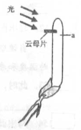**（四）回答有关值物生长发育以及杂交育种的问题。（9分）**

取优质高产燕麦幼苗若干，在胚芽鞘顶端以下插入云母片，如下图所示。

32. 在图中幼苗的左侧给予光照，结果幼苗 。解释幼苗产生这一现象的原因 。

33. 切取若干光照后幼苗a处的组织块，消毒后，接种到诱导再分化的培养基中培养，该培养基中两种植物激素浓度相同。从理论上分析，分化的结果是 ；

原因是 。

34. 现欲进行该优质高产燕麦与玉米的杂交研究，可采用 技术， 因为该技术可解决 ，并有可能培育出新的 。

**（五）回答下列有关人体免疫的问题。（10分）**

35. 人体免疫器官主要包括 （至少答出两个）。

下图是人体防御外界病原体侵染的三道免疫防线的示意图，其中①～⑦表示免疫细胞，⑧和⑨表示免疫分子。

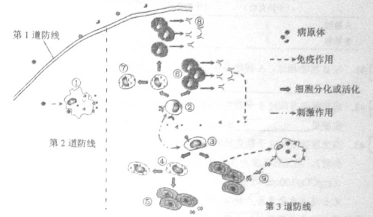

36. 以下不属于第1道免疫防线的是 。

A.溶酶体 B.汗液 C.口腔粘膜 D.胃酸

37. 图中细菌①可以吞噬多种病原体，因此这一免疫过程的特点是 。

38. 图中②和④的名称分别是 和 ;⑧和⑨分别表示和 。

39. 接种疫苗后，若有相应病原体再次入侵人体，则人体会迅速产生免疫应答，结合图示分析此现象的原因 。

40. 接种疫苗属于 免疫方法。

**（六）分析有关植物光合作用的资料，回答问题。（11分）**

在一定浓度的CO2和适当的温度条件下，测定A植物和B植物在不同光照条件下的光合速率，结果如下表，据表中数据回答问题。

|  |  |  |  |  |
| --- | --- | --- | --- | --- |
|  | 光合速率与呼吸速率  相等时光照强度  （千勒克司） | 光饱和时  光照强度  （千勒克司） | 光饱和时CO2吸收量  (mg/100 cm2叶·小时) | 黑暗条件下CO2释放量  (mg/100 cm2叶·小时) |
| A植物 | 1 | 3 | 11 | 5.5 |
| B植物 | 3 | 9 | 30 | 15 |

41. 与B植物相比，A植物是在　　 光照条件下生长的植物，判断的依据是

　 　　 。

42. 当光照强度超过9千勒克司时，B植物光合速率 ，造成这种现象的实质是 跟不上 反应。

43. 当光照强度为9千勒克司时，B植物的总光合速率是 （mg CO2/100 cm2叶·小时）。当光照强度为3千勒克司时，A植物与B植物固定的CO2量的差值为

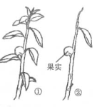（mg CO2/100 cm2叶·小时）

光合速率也受光合产物从叶中输出速率的影响。

某植物正处于结果期，如右图①。

44. 若只留一张叶片，其他叶片全部摘除，如右图②，则留下叶片的光合速率 ，原因是 。

**（七）分析有关基因表达的资料，回答问题。（9分）**

取同种生物的不同类型细胞，检测其基因表达，结果如右图。

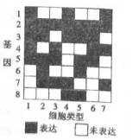45. 基因1～8中有一个是控制核糖体蛋白质合成的基因，则该基因最有可能是基因 。

46. 图所示细胞中功能最为近似的是细胞 。

A.1与6 B.2与5

C.2与3 D.4与5

47. 判断图中细胞功能近似程度的依据是 。

48. 现欲研究基因1和基因7连接后形成的新基因的功能，导入质粒前，用限制酶切割的正确位置是 。

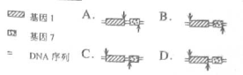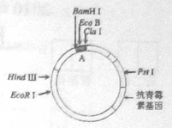49. 右上图是表达新基因用的质粒的示意图，若要将新基因插入到质粒上的A处，则切割基因时可用的限制酶是 。

A. Hind Ⅲ B. EcoR I

C. Eco B D. Pst I

50. 新基因与质粒重组后的DNA分子导入受体细胞的概率很小，因此需进行 ，才能确定受体细胞已含有目的基因。

51. 在已确定有目的基因的受体细胞中，若质粒的抗青霉素基因缺失了两个碱基，将这样的受体细胞接种到含有青霉素的培养基中，该细胞中可能出现的结果是

A.抗青霉素基因不能转录 B.基因1和7没有表达

C.基因1和7不能连接 D.质粒上的酶切位置发生改变

**（八）下图为人体细胞外液渗透压平衡的部分调节机制示意图。据图回答问题。（9分）**

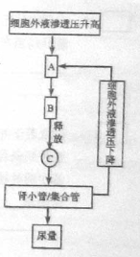52. 写出图中A、B的名称：A 、B 。

当健康人体处于环境温度38℃时，内环境仍能维持相对稳定的温度和渗透压。

53. 此时，体内温度调节的主要反射弧是

。

54. 写出此时人体渗透压的神经——体液调节机制：

。

55. 细胞外液渗透压下降时A的调节效应是 A的活动，此种调节方式在人体内环境平衡的调节中广泛存在，其意义在于 。

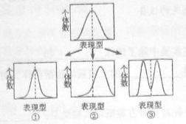**(九)分析有关生物进化的资料，回答问题。（9分）**

56. 自然界中任何生物的个体数都不可能无限增加。根据达尔文自然选择学说，这是因为 。

57. 右图表示自然选择对种群的3种作用类型，图②代表长颈鹿种群的选择类型。具有中等体型的麻雀个体被选择保留下来，该选择类型可由图 代表。这三种选择类型中，最易产生新种的是图 。

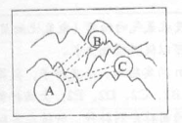 右图表示某种两栖动物3个种群在某山脉的分布。在夏季，种群A与B、种群A与C的成员间可以通过山脉迁移。有人研究了1990至2000年间3的栖息地之间建了矿，1920年在种群A和C的栖息地之间修了路。100年来气温逐渐升高，降雨逐渐减少。

58. 建矿之后，种群B可能消失，也可能成为与种群A、C不同的新种。

分析种群B可能形成新种的原因：

。

下表是种群A、C的规模、等位基因1(T/t)和2(W/w)频率的数据，表中为各自隐性基因的频率。

|  |  |  |  |  |  |  |
| --- | --- | --- | --- | --- | --- | --- |
| 年份 | 种群A | | | 种群C | | |
| 规模 | t（%） | w（%） | 规模 | t（%） | w（%） |
| 1900 | 46000 | 5 | 1 | 1000 | 5 | 1 |
| 1920 | 45000 | 5.5 | 1 | 850 | 7 | 1 |
| 1940 | 48000 | 7 | 1 | 850 | 9 | 0.8 |
| 1960 | 44000 | 8 | 1 | 800 | 12 | 0.6 |
| 1980 | 42000 | 6 | 1 | 600 | 10 | 0.8 |
| 2000 | 40000 | 5 | 1 | 550 | 11 | 1 |

59. 依据表中数据和上述资料，对种群C的描述，更为准确的是 。

A.等位基因1的杂合子逐渐增多 B.与种群A之间不能进行基因交流

C.正在经历适应辐射 D.受气候影响更大

60. 据表中数据分析，种群C的基因库比种群A ；种群规模与基因 的频率变化关系密切。

**（十）分析有关微生物的资料，回答问题。（10分）**

1982年澳大利亚学者从胃活检组织中分离出幽门螺杆菌。

61. 幽门螺杆菌的遗传物质集中分布的区域称为 。

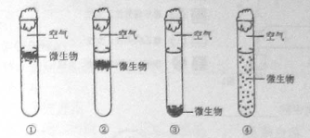

62. 上图4支试管分别代表4种微生物在半固体培养基（琼脂含量3.5g/L）中的生长状态，其中②号试管代表幽门螺杆菌的生长状态，由图判断，该菌在 条件下不能生长。产甲烷细菌的生长状态最能由试管 代表。

63. 下表是某培养基的配方。

|  |  |  |  |  |  |  |  |  |
| --- | --- | --- | --- | --- | --- | --- | --- | --- |
| 成分 | 葡萄糖 | KH2PO4 | MgSO4 | NaCl | CaSO4 | CaCO3 | 琼脂 | 蒸馏水 |
| 含量 | 10g | 0.2g | 0.2g | 0.2g | 0.2g | 5g | 3.5g | 1L |

将幽门螺杆菌接种到pH适宜的该培养基中，置于37℃下培养一段时间后，在该培养基中幽门螺杆菌的数目比刚接种时 ，主要原因是： 。

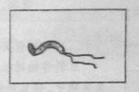幽门螺杆菌形态如右图所示，该菌在人体中可引起胃溃疡等胃部疾病。

64. 幽门螺杆菌生长的最适pH为6～7，人体胃腔内pH在1～2之间，但胃粘膜的粘液层靠近上皮细胞侧pH为7.4左右。若幽门螺杆菌随食物进入胃腔，结合其结构特点以及能导致胃溃疡的特性，推测该菌在胃内如何存活？

65. 依据第十题中信息分析幽门螺杆菌是否属于古细菌？ 。

原因是 。

**(十一)分析有关遗传病的资料，回答问题。（11分）**

图1为某家族两种遗传病的系谱图，这两种单基因遗传病分别由位于常染色体上的基因A/a及性染色体上的基因B/b控制。

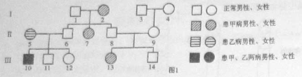

66. Ⅲ-14的X染色体来自于第1代中的 。

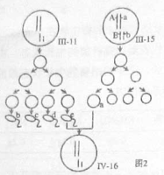67. 甲病的致病基因位于 染色体上。是 性遗传病。

68. 若Ⅲ-14与一个和图2中Ⅲ-15基因型完全相同的女子结婚，他们的后代患甲后的概率是 。

69. 假定Ⅲ-11与Ⅲ-15结婚，若a卵与e精子受精，发育出的Ⅳ-16患两种病，其基因型是 。若a卵与b精子受精，则发育出Ⅳ-17的基因型是 ，表现型是 。

若Ⅳ-17与一个双亲正常，但兄弟姐妹中有甲病患者的正常人结婚，其后代不患病的概率是 。

70. 采取 措施，可估计遗传病的再发风险率并提出预防措施。

**(十二)分析有关科学探究的资料，回答问题。（12分）**

豆科作物的根瘤菌能够固氮，而禾本科植物不能。所以在农业实践中，将豆科植物和禾本科植物间作以提高禾本科植物的产量。研究发现产量提高与土壤中吸收氢气的细菌有直接关系，为探究其中的具体机制，进行以下三个实验。

[实验一]

:豆科植物固氮反应能产生氢气，且氢气被土壤吸收。

供选材料：豆科植物苜蓿苗，禾本科植物小麦苗；灭菌的沙子，普通土壤。

供选仪器：收集氢气的设备

实验方案：

71. 若假设成立，完成右表

|  |  |  |  |
| --- | --- | --- | --- |
|  | 植物名称 | 种植的基质 | 实验结果（有无氢气） |
| 实验组 |  |  |  |
| 土壤 | 无 |
| 对照组 |  |  |  |
|  |  |

实验结果：实验组土壤中无法测得氢气，其余见上表。

[实验二]为探究氢气通过何种途径被土壤吸收，进行如下假设。

假设：氢气被土壤中的细菌吸收。

供选材料：苜蓿苗，普通土壤，抗生素（根瘤菌不敏感），杀真菌剂，2，4-D，萃乙酸。

供选仪器：收集氢气的设备

实验方案：

72. 针对假设在实验中除了选择 和 分别对土壤进行处理后栽培苜蓿苗，还需使用 的土壤栽培苜蓿苗作为对照。

73. 若假设成立，针对实验方案描述实验结果： 。

[实验三]土壤中吸收氢气的细菌（氢氧化细菌）是否有促进植物生长的作用，继续探究

假设：氢氧化细菌可以促进植物生长。

供选材料：1.2m×2m的实验田，小麦种子，氢氧化细菌菌株A1，B1，C1，D1，E1;非氧化细菌菌株A2，B2，C2，D2，E2；大肠杆菌。

实验方案：用不同的菌株分别拌种，种植在实验田中，一段时间后记录小麦初生菌的相数据。

实验结果：平均胚根长度（mm），根相对生长（％）。

A1：平均胚根长度13，根相对生长163; E2：平均胚根长度8，根相对生长100;

D2：平均胚根长度8，根相对生长100; B1：平均胚根长度30，根相对生长375;

C2：平均胚根长度8，根相对生长100; C1：平均胚根长度12，根相对生长150;

D1：平均胚根长度33，根相对生长4.63; E1：平均胚根长度20，根相对生长250;

A2：平均胚根长度8，根相对生长100; B2：平均胚根长度3，根相对生长38;

大肠杆菌：平均胚根长度8，根相对生长100。

74. **针对假设**对上述数据进行统计处理，用合适的表格表达。

【结论】综合以上三个实验的结果可见，土壤中的氢氧化细菌在促进植物生长中起重要作用。

**2010年全国普通高等学校招生统一考试**

**上海生物试卷参考答案**

一、单选题（共60分）

（一）1分题（共6题）

|  |  |  |  |  |  |
| --- | --- | --- | --- | --- | --- |
| 1 | 2 | 3 | 4 | 5 | 6 |
| A | A | B | C | A | C |

（二）2分题（共21题）

|  |  |  |  |  |  |  |  |  |  |  |
| --- | --- | --- | --- | --- | --- | --- | --- | --- | --- | --- |
| 7 | 8 | 9 | 10 | 11 | 12 | 13 | 14 | 15 | 16 | 17 |
| C | A | C | D | B | D | C | A | B | D | B |

|  |  |  |  |  |  |  |  |  |  |
| --- | --- | --- | --- | --- | --- | --- | --- | --- | --- |
| 18 | 19 | 20 | 21 | 22 | 23 | 24 | 25 | 26 | 27 |
| B | C | D | D | C | B | D | A | D | D |

（三）3分题（共4题）

|  |  |  |  |
| --- | --- | --- | --- |
| 28 | 29 | 30 | 31 |
| B | C | B | D |

二、综合分析（共90分）

（四）

32．向光弯曲（向左侧弯曲）

胚芽鞘顶端合成生长素，并向胚芽鞘下方运输，促进胚芽鞘下方细胞的伸长；光照会影响生长素的分布，使背光侧的生长素比向光侧多；同时幼苗左侧插入的云母片阻碍了向光侧生长素的向下运输，导致背光侧与向光侧细胞伸长不均匀，因此幼苗向光弯曲。

33．生根

　　原培养基中细胞分裂素与生长素的浓度相等，而经光照后的a处组织块含较多生长素，因此组织块处的细胞分裂素与生长素浓度比值小于1，故诱导生根

34．细胞融合（细胞杂交）远缘杂交不亲和（生殖隔离）

　　物种（种或杂种）

（五）（10分）

35．胸腺　　脾脏　　骨髓　　淋巴结（至少答出2个）

36．A

37．非特异性

38．B淋巴细胞　　记忆T细胞　　抗体　　　淋巴因子

39．初次免疫后，体内已存在记忆B细胞和记忆T细胞。当两次遇到相应的病原体时，记忆B细胞会迅速增殖并分化产生浆细胞，产生大量抗体；同时记忆T细胞也会迅速启动细胞免疫途径。

40．人工

（六）（11分）

41．弱光

因为A植物在光饱和时的光照强度低于B植物（A植物在光合速率与呼吸速率相等时的光照强度低于B植物）

42．不再增加　　　暗反应　　　　光

43．45　　　　1．5

44．增加　　枝条上仅剩一张叶片，总光合产物减少，但结果期的植物对营养的需求最大，因此叶中光合作用产生会迅速输出，故光合速率增加。

（七）（9分）

45．2

46．A

47．表达的相同基因最多，差异表达的基因最少

48．B

49．C

50．筛选

51．B　　　D

（八）（9分）

52．下丘脑　　垂体

53．皮肤温度感受器→传入神经→下丘脑体温调节中枢→传出神经→汗腺

54．此时出汗增加，血量减少，细胞外液渗透压升高，刺激下丘脑，促使抗利尿激素分泌增加；经垂体释放，作用于肾小管，重吸收增强，尿量减少；同时，下丘脑渴觉中枢兴奋，引起口渴，主动饮水，增加机体含水量。

55．抑制（负反馈）　　维持激素水平的相对稳定（维持内环境/系统/机体的相对稳定）

（九）（9分）

56．生存斗争（生存竞争，适者生存）

57．①　　　　③

58．由于与种群A之间的地理隔离，阻断了种群B与种群A、种群B与种群C的基因交流；因此种群B内的基因突变开始积累，且产生的变异被环境选择保留下来；种群逐渐适应了生存环境，种群规模开始扩张，并形成生殖隔离，新种形成。

59．A

60．小　　　　　1（T/t）

（十）（10分）

61．拟核（核区）

62．氧气浓度过高或过低　　　③

63．少　　缺少氮源（缺少氮源和生长因子）

64．幽门螺杆菌进入胃腔后，首先依靠鞭毛运动至pH值较高处缓冲，然后分泌蛋白中和胃酸，提高pH值，以便继续生存和繁殖。

65．否　　幽门螺杆菌不能生存在极端环境中

（十一）（11分）

66．Ⅰ－3或Ⅰ－4（3或4）

67．常　　　隐

68．1/6

69．aaXBY AaXBXb 仅患乙病的女性　　　5/12

70．遗传咨询

（十二）（12分）

71．

|  |  |  |  |
| --- | --- | --- | --- |
|  | 植物名称 | 种植的基质 | 实验结果（有无氢气） |
| 实验组 | 苜蓿苗 | 沙子 | 有 |
| 对照组 | 小麦苗 | 沙子 | 无 |
| 土壤 | 无 |

72．抗生素（杀真菌剂）　　　杀真菌剂（抗生素）　　不予处理

73．用抗生素处理的土壤种植苜蓿苗可以收集到氢气，用杀真菌剂和不予处理的土壤种植苜蓿苗均无法收集到氢气

74．

|  |  |  |  |  |
| --- | --- | --- | --- | --- |
| 菌株类型 | 平均胚根长度 | | 根相对生长（%） | |
| 范围 | 均值 | 范围 | 均值 |
| 大肠杆菌 |  | 8．0 |  | 100．0 |
| 非氢氧化细菌菌株 | 3-8 | 7．0 | 38-100 | 87．6 |
| 氢氧化细菌菌株 | 12-33 | 21．6 | 150-413 | 270．2 |